# 滨州医学院学生缓考办理流程图

学生本人于考试前在教务系统提出申请，并填写《滨州医学院学生缓考审批表》，提供确需缓考的证明材料，并在教务系统提交缓考申请。

辅导员审核后，经所在院（系）教科办教务系统中审核，所在院（系）领导同意并签署意见。

将审核表及相关材料报课程所在院（系），课程所在学院在教务系统审核，并经院（系）领导签字，每学期末汇总缓考数据交教务处。

教务处和开课学院根据教务系统中学院审核通过的缓考数据，安排缓考课程考核与相应课程补考考核同时进行。

报名申请--教学项目报名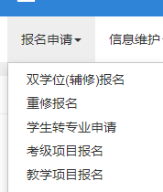

点击报名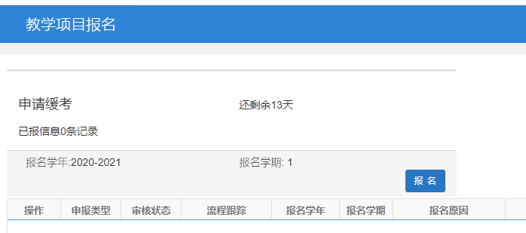

点击确定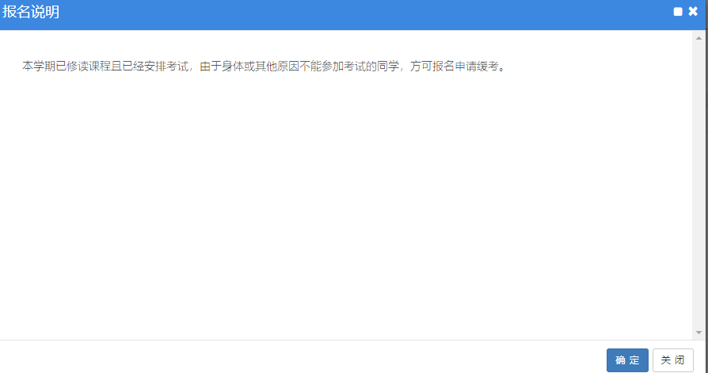

选择需要缓考的科目，输入原因，点击提交申请即可

